методика нагрузочного тестирования
wEb tours
Версия системы 00.000.01

Содержание
Оглавление
Лист согласования 6
История изменений 6
1 Сокращения и терминология 7
2 Введение 8
3 Цели тестирования 9
4 Ограничения тестирования 10
4.1 Ограничения тестирования 10
4.2 Риски тестирования 10
5 Объект тестирования 11
5.1 Общие сведения 11
5.2 Архитектура системы 11
5.3 Аппаратные рестурсы тестового и промышденного стенда 11
6 Стратегия тестирования 12
6.1 Виды нагрузочного тестирования 12
6.1.1 Определение максимальной производительности 12
6.1.2 Тест надежности 13
6.2 Критерии успешного завершения нагрузочного тестирования 13
7 Моделирование нагрузки 14
7.1 Обзор средств нагрузочного тестирования 14
7.2 Профили нагрузки 14
7.2.1 Профиль 1 14
7.3 Сценарии использования 15
8 Планируемые тесты 16
8.1 Перечень типов тестов в данном тестировании 16
8.2 Критерии успешности проведения тестов 16
9 Мониторинг 18
9.1 Описание средств мониторинга 18
9.2 Описание мониторинга ресурсов 18
9.3 Описание измерений Бизнес-характеристик 19
10 Материалы, подлежащие сдаче 20
Приложение 1 - Краткое описание систем мониторинга НТ 21

Лист согласования
Отдел,  Должность | ФИО | Результат согласования | Подпись | Дата
Инженер по на нагрузочному тестированию | Сычев Данил Викторович

История изменений

Дата | Версия | Описание | Автор
25.10.2024 | 0.1 | Начальная версия | Сычев Д.В

Сокращения и терминология

UC | сценарий использования (пользовательский сценарий) (use case)
UI | пользовательский интерфейс (user interface)
VU | виртуальный пользователь (virtual user)
ВП | виртуальный пользователь (virtual user)
АКП | комплекс технических средств
МНТ | методика нагрузочного тестирования
НТ | нагрузочное тестирование
ОС | операционная система
ПО | программное обеспечение
ППО | прикладное программное обеспечение
ПТС | программно-технические средства
СНТ | средства нагрузочного тестирования.
СПО | системное программное обеспечение

Введение
Для оценки производительности и работоспособности WebTours необходимо проведение нагрузочных испытаний, включающих в себя перечень испытаний.
- Тест поиска максимальной производительности
- Тест подтверждения максимальной производительности
В качестве объекта тестирования выступает WebTours с операциями выбранными для тестирования (см. Профили нагрузки).

Цели тестирования
Иницирующие события:
Иницирующие события
Курс «Введение в Нагрузочное Тестирование».
Курс «Основы иструмента JMeter, Locust».

Бизнес-цели:
- Проверка соответствия системы «Web Tours» целевым требованиям производительности;
Технические цели:

Цель
Определение максимальной и пиковой производительности системы
Выявление «узких мест»

Ограничения тестирования

Ограничения тестирования
- Несоотвествие конфигурации тестового и промышленного стенда.

Риски тестирования
- Недоступность тестового конутра.

Объект тестирования

Общие сведения
Система представляет собой имитацию сайта по бронированию авиабилетов. Система работает по схеме регистрация/вход в лк => поиск билета из точки вылета в точку прилета => резервирование билета => оформления и оплаты.

Архитектура системы
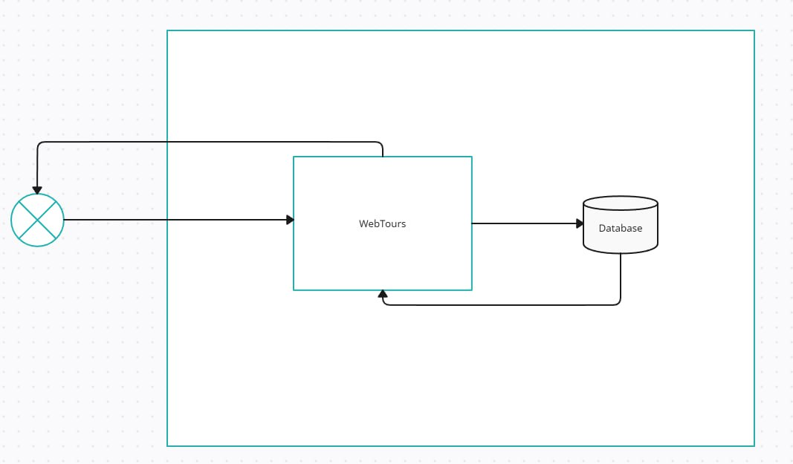

Аппаратные ресурсы тестового и промышленного стенда
Указываются характеристики стендов в виде таблицы (ОС, версия ОС, характеристики железа, CPU, количество процессоров и ядер, объем оперативной памяти, тип физической памяти, объём и т.д.
№ | Наименования ресурса | Значение
1 | ОС | Windows 10 Pro,  version 22H2
2 | Процессор | Intel Core I3-4170, 2 ядра
3 | Оперативная память | 16 Гб
4 | SSD-диск | 128 Гб

Стратегия тестирования

Виды нагрузочного тестирования

Определение максимальной производительности
При тестировании выполняется серия тестов:
- пошаговое увеличение нагрузки до предельной;
- контрольный тест для определения показателей производительности.
- Тест завершается, когда
- времена отклика превысили допустимые пределы (превышают, например, требуемые времена отклика в 10 раз и более или превышают время timeout’а, при котором инициатор считает выполнение запроса неуспешным);
- количество неуспешных операций увеличилось до критического (например, более 10%);
- количество успешных операций не растет при увеличении нагрузки;
- исчерпаны системные или аппаратные ресурсы.
Длительность между шагами повышения нагрузки (этап стабилизации нагрузки) определяется возможностью стабилизации системы и типично равен от 5 до 30 мин.
По завершении теста фиксируется предельный уровень нагрузки L0.
- Второй тест (контрольный тест для определения максимальной производительности) проводится на нагрузке несколько меньшей L0 (определяется экспертно, например, на 10% меньше). Длительность стабильной нагрузки при контрольном тесте должна быть не меньше часа. Если в процессе тестирования система оказалась недогружена или перегружена, то значение нагрузки корректируется и второй тест проводится повторно.
В случае увеличения нагрузки новый уровень может быть расчитан на основе данных о утилизации ресурсов.
Результатом тестирования является максимальный достигнутый уровень нагрузки (обозначается Lmax).

Критерии успешного завершения нагрузочного тестирования
Критериями успешного завершения нагрузочного тестирования являются:
- Выполнение всех запланированных тестов;
- Получение данных мониторинга;

Моделирование нагрузки

Обзор средств нагрузочного тестирования
СНТ разрабатываются с использованием ПО JMeter, предназначенного для создания тестов и проведения тестирования.
Моделирование нагрузки производится с использованием средств НТ, путем эмуляции, действий определенного количества пользователей. В процессе тестирования каждый виртуальный пользователь (программный процесс, эмулирующий действия физического пользователя ИС) циклически производит выполнение пользовательского сценария.
Величина задержки и количество виртуальных пользователей, выполняющих различные сценарии, расчитываются с использованием Excel шаблона на этапе подготовки стенда и средств НТ после написания скриптов и определения времени их работы в ИС, не испытывающей нагрузку.

Профили нагрузки
Модель нагрузки представляет собой набор профилей нагрузки. На основе анализа статистики были выявлены следующие профили нагрузки:
- Профиль 1

Профиль 1
Таблица 8.2. Операции и статистические данные
N | Операция | Кол-во/час пиковой нагрузки | Процент в профиле
1 | Домашняя страница | 520 | 17.66
2 | Логин | 422 | 14.33
3 | Выход | 326 | 11.07
4 | Вкладка билетов | 305 | 10.36
5 | Выбор_даты | 282 | 9.58
6 | Выбор_билета | 270 | 9.17
7 | Покупка_билета | 175 | 5.94
8 | Список_билетов | 280 | 9.51
9 | Удаление_билета | 73 | 2.48
10 | Регистрация | 97 | 3.29
11 | Ввод_данных_пользователя | 97 | 3.29
12 | Переход_в_ЛК | 97 | 3.29
 | Итог | 2944 | 100%

Сценарии использования
На основе результатов опроса экспертов заказчика или статистики были выявлены следующие сценарии использования системы:
- Логин_логаут
  - Домашняя страница
  - Логин
  - Выход
- Поиск билета без оплаты
  - Домашняя страница
  - Логин
  - Вкладка билетов
  - Выбор даты
  - Выбор билета
- Покупка билета
  - Домашняя страница
  - Логин
  - Вкладвка билетов
  - Выбор даты
  - Выбо билета
  - Покупка билета
  - Выход
- Просмотр списка путевых листов
  - Домашняя страница
  - Логин
  - Список билетов
- Удаление существующего бронирования
  - Домашняя страница
  - Логин
  - Список билетов
  - Удаление билета
- Регистрация нового пользователя
  - Домашняя страница
  - Регистрация
  - Ввод данных пользователя
  - Переход в ЛК
  - Выход

Планируемые тесты

Перечень типов тестов в данном тестировании
Таблица 8.1 Перечень типов тестов
№ | Вид теста | Профиль нагрузки | Уровень нагрузки
 | Тест определения максимальной производительности | Р1
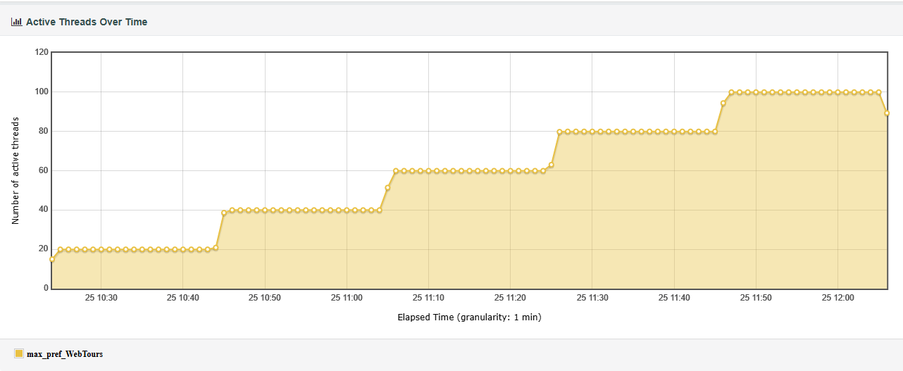
Тесты в таблице могут повторяться.

Критерии успешности проведения тестов
Результаты тестов оцениваются по следующим основным критериям:
- Производительность
- Времена отклика 90% операций.
- Использование ресурсов системы.
Тест считается успешным, если:
- В процессе тестирования 90 Percentile времен отклика по транзакциям, не превысили SLA по временам отклика, 2,5 сек;
- В процессе тестирования запросы выполнялись с частотой, соответствующей профилю тестирования, количество отправленных запросов за стабильный интервал соотвествует значениям указанным в профиле, отклонение не более 5% в обе стороны;
- В процессе тестирования, возникло не более 5% ошибок;
- По окончании теста получены данные по производительности Системы и по использованию системных ресурсов.
Критерии проверяются по данным, полученным за интервал стабилизированной нагрузки длительностью не менее 60 минут.

Мониторинг

Описание средств мониторинга
Для мониторинга аппаратных серверов используются стандартые средства и утилиты, входящие в состав операционной системы. Для ОС «Windows» таким средством является «windows_exporter».
- В качестве мониторингов по проекту предлагается использовать:
  - Prometheus+Grafana.

Описание мониторинга ресурсов
При проведении нагрузочного тестирования выполняется мониторинг следующих узлов системы: Prometheus-localhost:9090; Grafana-localost:3000. Времена отклика и производительность операций измеряются средствами НТ. Утилизация аппаратных ресурсов собирается системой мониторинга Prometheus+Grafana. В процессе тестирования снимаются журналы использования аппаратных ресурсов Системы, включающие в себя следующие параметры (периодичность замера метрик составляет 15 секунд).

Необходимый перечень индикаторов производительности, которые должны собираться в ходе проведения тестирования:

Процессор:
- утилизация процессора (в т. ч. отдельными процессами);
- процессорная очередь;
- кол-во процессорных прерываний в секунду;
- кол-во переключений контекста в секунду;

Память:
- использование файла подкачки;

Диск:
- средний размер очереди операций чтения/записи по каждому диску в отдельности;

Материалы, подлежащие сдаче
Таблица 10.1 Документы, подлежащие сдаче

Документ | Дата готовности | Подготавливается в результате деятельности
Методика тестирования |  | Планирование нагрузочного тестирования
Отчет по результатам нагрузочного тестирования |  | Проведение нагрузочного тестирования
Средства нагрузочного тестирования с исходными кодами |  | Подготовка стенда и средств НТ
Инструкция по настройке и использованию СНТ |  | Разработка скриптов нагрузочного тестирования.
Рабочие документы
Расчет интенсивности выполнения пользовательских сценариев |  | Подготовка методики НТ
Расчет нагрузочного сценария для инструмента НТ |  | Подготовка стенда и средств НТ

Приложение 1 - Краткое описание систем мониторинга НТ
Таблица 1 – Краткое описание систем мониторинга НТ
Система мониторинга | АПК | Краткое описание | Инструкции, сервер
Prometheus+Grafana | Windows | Prometheus- база, предназначенная для хранения временных рядов (time series)  Grafana - для отображения метрик
Windows Exporter | Windows* | Windows Exporter дает возможность в режиме реального времени, получить графическое отображение загруженности различных процессов в различных операционных систем Windows | Сбор результатов

